晋江市教育局关于同意晋江市罗山中学
2020年公开遴选新任教师的通告

经研究，同意晋江市罗山中学2020年面向全市公开遴选新任教师，现将有关事项通告如下：
一、遴选岗位及名额
序号 | 岗位 | 名额
1 | 初中政治 | 1
2 | 初中化学 | 1

二、遴选对象
晋江市2020年新招聘新任教师（含赴高校公开招聘、省公费师范生专项招聘和全省新任教师公开招聘人员）资格复审合格人员。
三、遴选条件
1.忠诚于党的教育事业，师德高尚，爱岗敬业，为人师表，遵纪守法，服从工作安排，能吃苦，有奉献精神；
2.年龄40周岁及以下,身体健康，精力充沛，无违反计生政策；
3.专业对口，本科及以上学历，持有相应学科高中及以上教师资格证，普通话达到相应学科的等级水平要求;
4.具有扎实的专业基础知识和较强的教育教学能力、教育科研能力。
四、遴选办法
（一）报名
报名时间：2020年8月22日正常上班时间。
报名地点： 晋江市罗山中学二楼办公室
联系人：刘老师
咨询电话：13960455918
- 资格审查
1.学校资格审查小组组织对报名人员进行资格审查，审查依据为市教育局公布的资格复核合格人员名单。
2.根据报考人员综合成绩，按照招聘计划数和入围面试1：3的比例确定参加面试人选。
(三)考试
1. 考试时间：2020年8月24日上午7：30报到。
2. 报到地点： 晋江一中日知楼一楼学术报告厅
3. 考试形式：包括面试答辩（其中英语岗位遴选者面试答辩包括英语口语）、片断教学。
4. 成绩计算：总分100分，面试答辩30%，片断教学70%。
5. 确定人选
按照遴选名额，根据总成绩从高分到低分排序，确定初步人选，若出现成绩并列的情况，采取答辩的形式加试一题取得分较高者，遴选学科报考人员总成绩低于75分者不予录取。
相关材料送市教育局进行复核、公示，最终结果以市教育局公示为准。
五、其它事项
1.遴选入围后，因体检或政审不合格的，取消聘用资格。
2.其他未尽事宜按《2020年晋江市公立学校公开招聘新任教师公告》执行，并由晋江市罗山中学负责解释。

附件1：晋江市罗山中学公开遴选新任教师报名表
附件2：指定教材

晋江市教育局
2020年8月19日

晋江市罗山中学公开遴选新任教师报名表
编号： 填表时间： 年 月 日
姓 名 |  |  |  |  | 性别 |  |  |  |  |  |  | 贴照片处
民 族 |  |  |  |  | 政治面貌
出生年月 |  |  |  |  | 学历、学位
毕业学校、专业 |  |  |  |  | 工作单位
是否师范  类专业毕业生 |  |  |  |  | 入学时间
 |  |  |  |  | 毕业时间
应聘岗位 |  |  | 是否服从调配 |  |  |  |  |  | 入学前户口所在地
毕业生就业推荐表编号 |  |  |  |  |  |  |  |  | 教师资格证种类
教师资格证编号 |  |  |  |  |  |  |  |  | 身份证号码
英语水平 |  |  |  | 普通话水平 |  |  |  |  |  |  | 计算机水平
学习或工作
简历
主要荣誉
个人专长
联系电话 | 邮箱 |  |  |  |  |  |  | 通讯  地址
联系电话 | 手机
诚信声明 |  | 本人确认以上所填信息真实、准确。如有不实自愿取消应聘资格。  考生签名（手写）： 年 月 日
现工作单位意见 |  | 盖 章  主要领导签字： 年 月 日
遴选单位意见 |  | 盖 章  年 月 日

附件2： 指定教材
序号 | 岗位 | 教材 | 出版社 | 版次 | 封面照片 | 版次照片
1 | 初中政治 | 政治 七年级下册 | 2016年11月 | 第一版 | 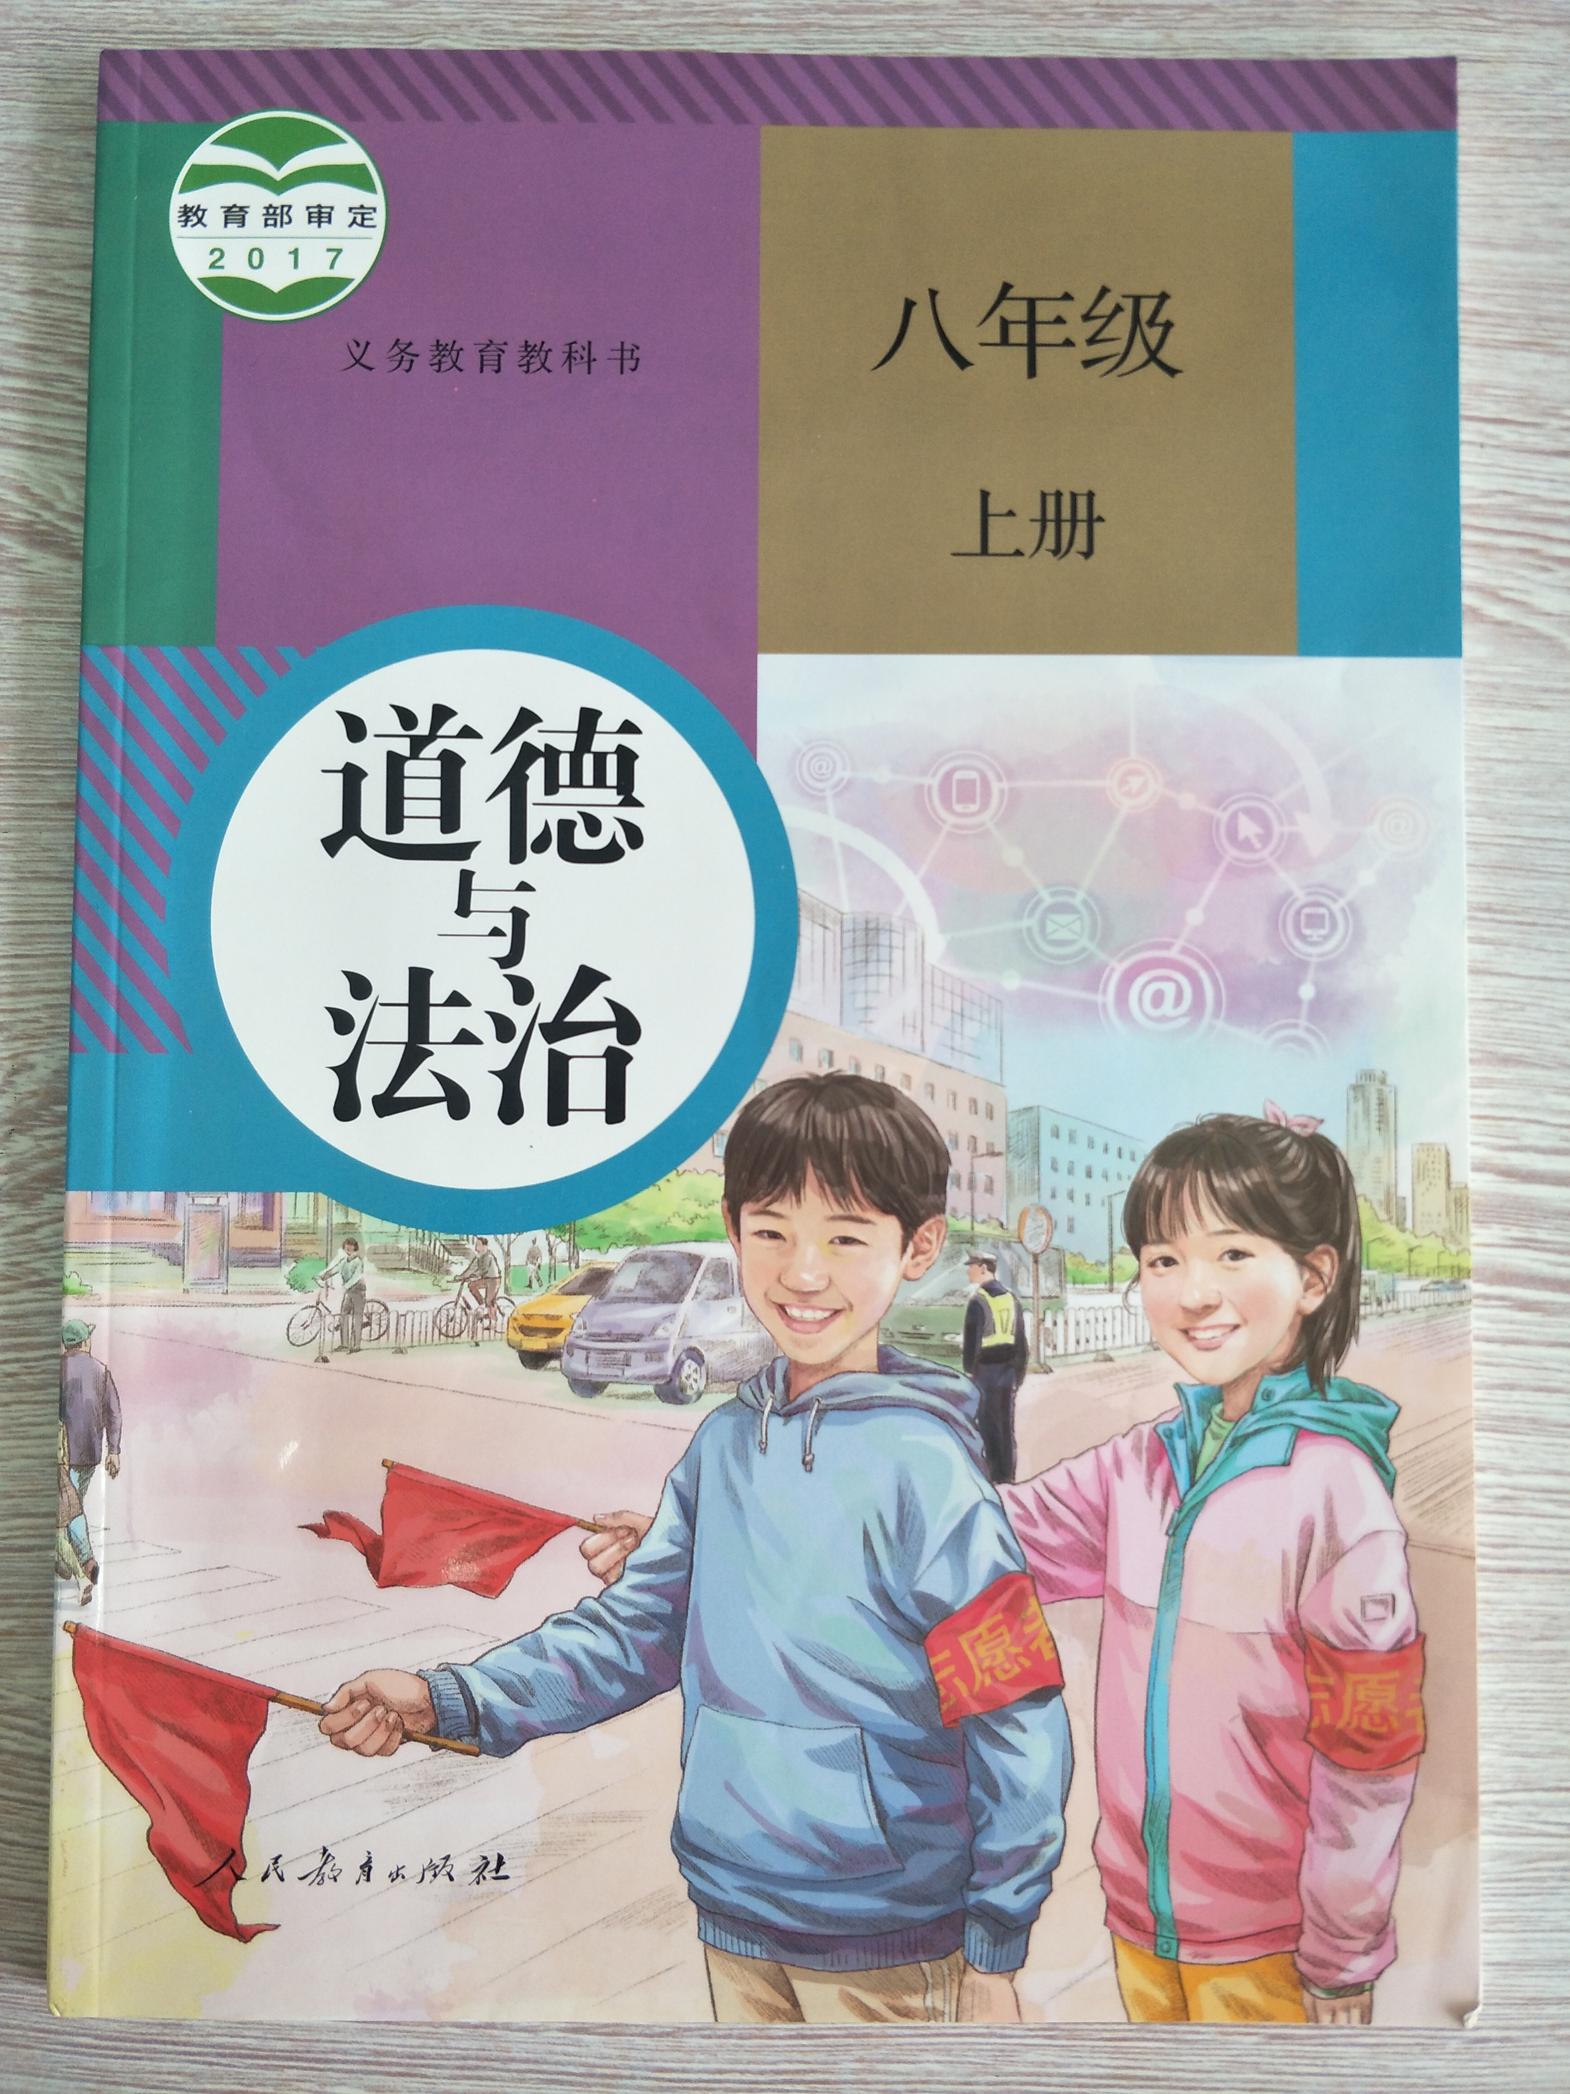 | 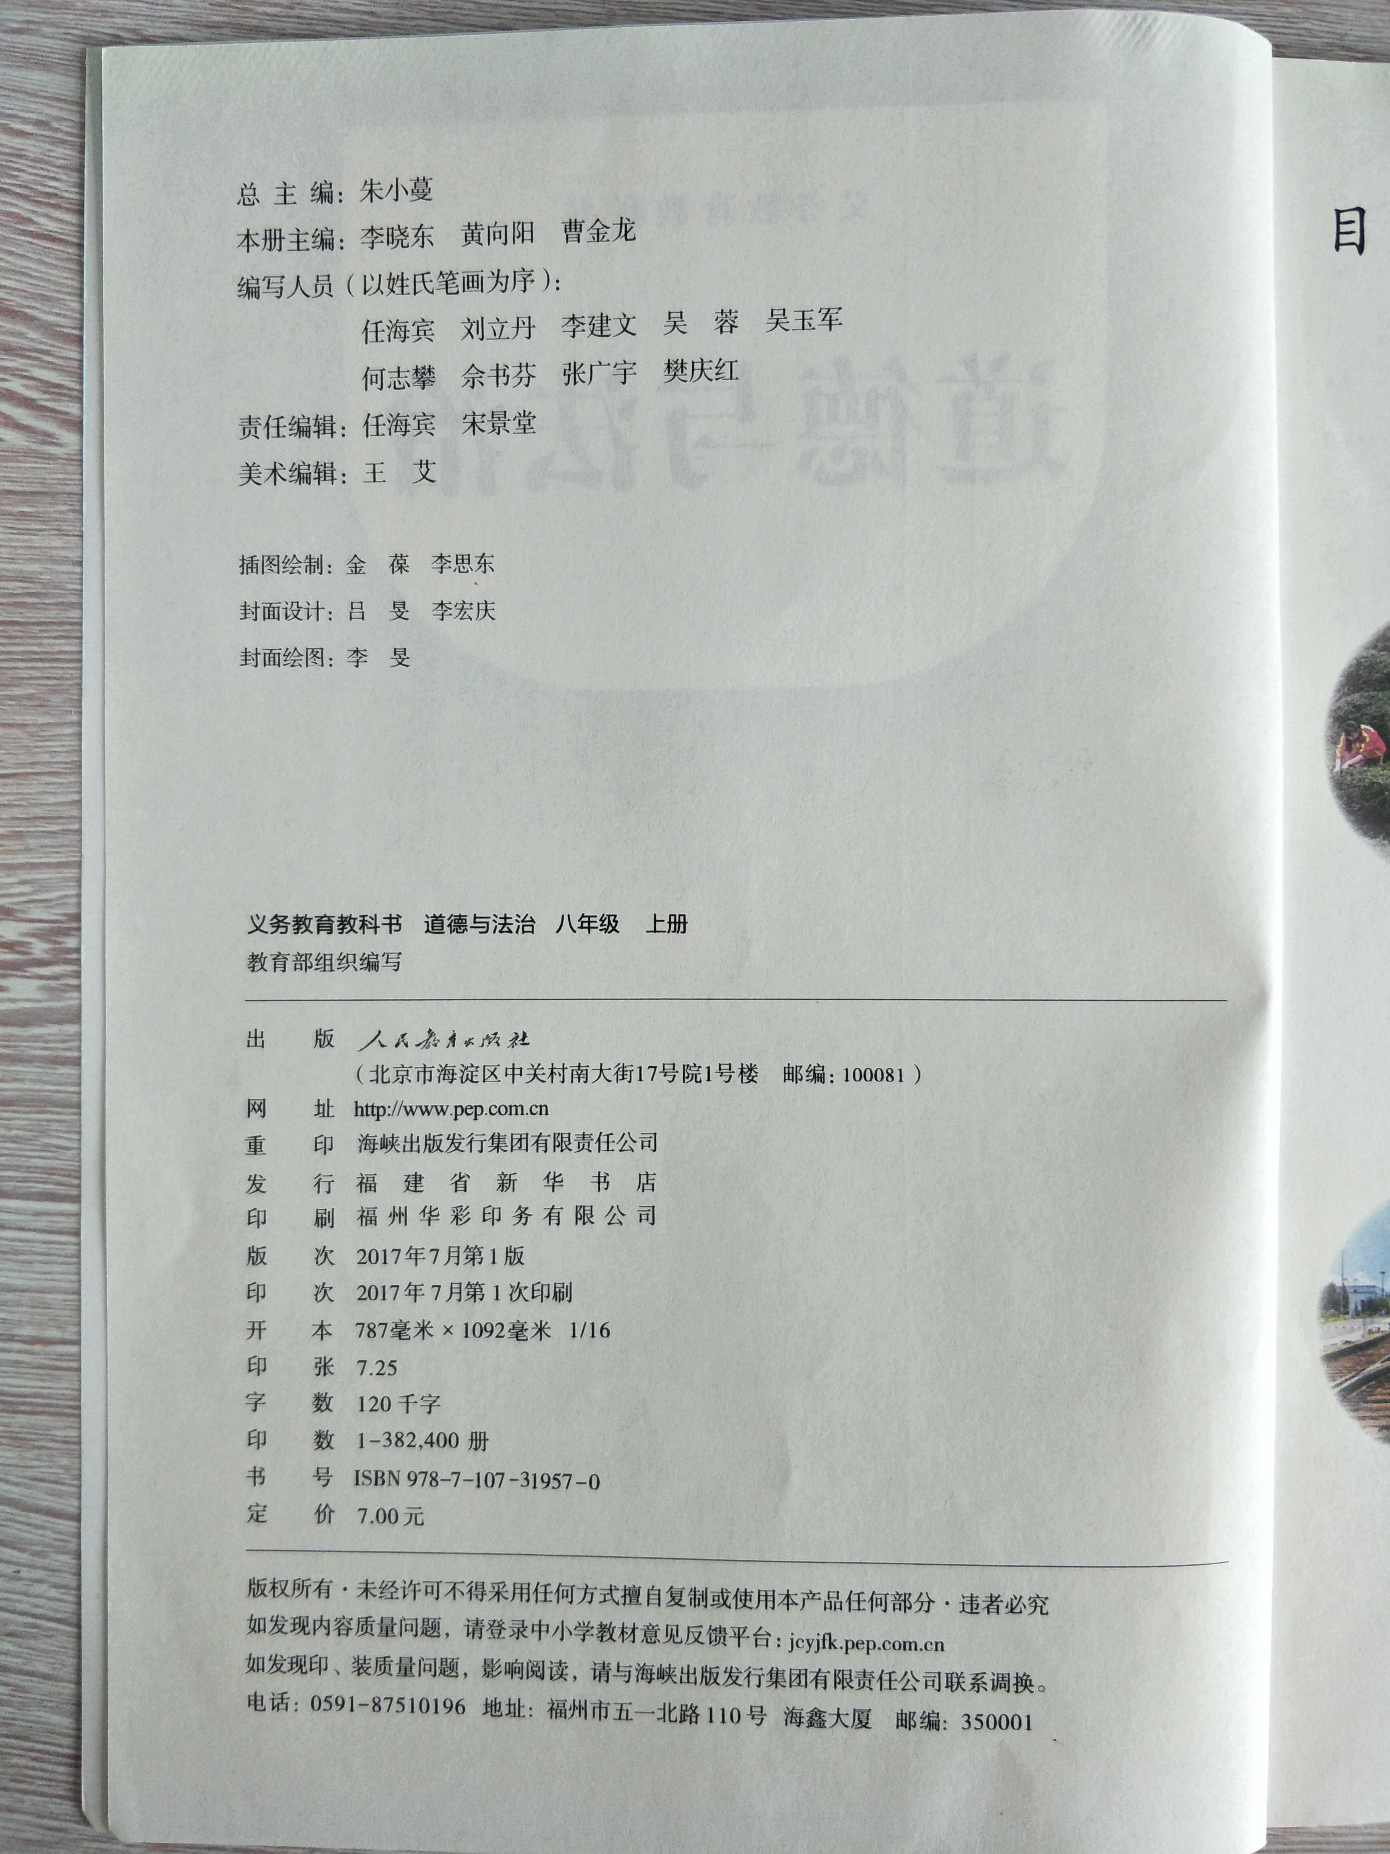
2 | 初中化学 | 化学 九年级下册 |  |  | 

